Муниципальное автономное дошкольное образовательное учреждение
«Детский сад № 47»

Проект в старшей группе
«Я и моя семья»

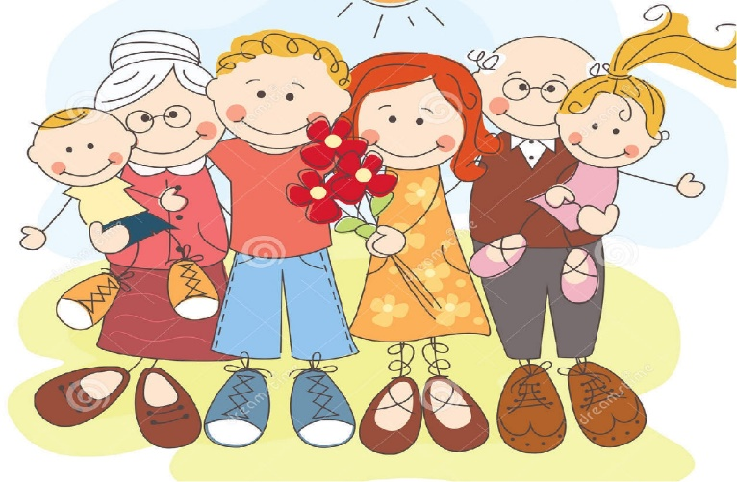

Разработали и реализовали:
воспитатели первой
квалификационной категории
Евгения Владимировна Лапштаева,
Дарья Александровна Костина

Саранск 2022 г.
Паспорт проекта
Тема проекта: «Я и моя семья»
Участники проекта: дети старшей группы, воспитатель, родители воспитанников.
Срок реализации: с 21 февраля 2022 г. по 11 марта 2022 г.
Тип проекта: краткосрочный, групповой, комплексный.
Актуальность:
Семья играет основную роль в формировании мировоззрения, нравственных норм поведения, чувств, социально-нравственного облика и позиции малыша. В семье воспитание детей должно строиться на любви, опыте, традициях, личном примере из детства родных и близких. Именно в семье происходит усвоение ребёнком вечных ценностей: милосердия, сострадания, любви к родным и близким, стремление его к добру. Проблема сохранения семейных ценностей, возрождения семейных традиций становится актуальной и определяется той огромной ролью в формировании социально-нравственной культуры ребёнка.
Воспитание детей, формирование личности ребенка с первых дней его жизни- основная обязанность родителей. Семья влияет на ребенка, приобщает его к окружающей жизни. Каждая семья интересна по своему; у каждой- свои традиции: встречать гостей, организовывать труд и отдых, проводить семейные торжества. Семьи отличаются друг от друга привычками, укладом, обычаями, атмосферой. Там, где родители в семье уделяют большое внимание формированию традиций и обычаев семьи, дети более уверенно входят в мир взрослых.
Но часто родители перекладывают ответственность не только за образование, но и за воспитание детей на государственные учреждения: детские сады, школы, дополнительные центры развития. Именно поэтому мы считаем, что необходимо обогащать детско-родительские отношения опытом эмоционального диалогового общения и, соответственно, налаживать контакты с родителями воспитанников, сотрудничество с ними.
Цель проекта: закрепить представление о семье, как о людях, которые живут вместе, любят друг друга, заботятся друг о друге; воспитывать чувство глубокой любви и привязанности к самым близким и родным людям.
Задачи проекта:
- Расширять представления о семье, её истории и традициях.
- Формировать представления о родственных отношениях, о родословной;
- Развивать воображение, творческие способности;
- Учить общению со сверстниками и взрослыми в рамках делового сотрудничества в достижении общей цели;
-Воспитывать любовь к членам своей семьи. Показать необходимость уважительного и заботливого отношения к ним;
1 этап – организационно - диагностический .
- Разработка паспорта проекта;
- Определение содержания проекта;
- Разработка перспективное планирование по работе с детьми;
- Составление плана взаимодействия с родителями;
- Подбор наглядно- дидактического материала, художественной литературы.
2 этап – формирующий.

Работа с детьми.
Дата | Тема | Форма работы
21.02.22 | «Аты, баты шли солдаты» | Конкурсная программа для детей и родителей.
 | «Наша Армия» | Составление рассказа по теме
 | «Стихи, былины, сказки» | Чтение и заучивание произведений по теме
22.02.22 | «Подарок для папы» | Изготовление подарков для пап к 23 февраля
 | «Мой пап-солдат!» | Выставка рисунков
 | «Самолеты» | Подвижная игра
24.02.22 | «Моя семья» | Дидактическая игра
 | «Семья дома» | Рассматривание иллюстраций
25.02.22 | «Мой день дома» | Творческая речевая деятельность
 | «Познакомьтесь с моей семьей» | Изобразительная деятельность
28.02.22 | «Как мы вместе отдыхает» | Оформление выставки
 | «У меня большая скмья» | Обсуждение ситуации
01.03.22 | «Пусть всегда будет мама!» | Оформления праздничной газеты
 | «Мои близкие» | Беседа
02.03.22 | «Открытка для мамы» | Изготовление подарков для мам к 8 марта
 | «Волк и семеро козлят» | Настольный театр
03.03.22 | «Веснушки в подарок» | Развлечение для детей и родителей
 | Е. Благинина «Посидим в тишине» | Чтение произведения
04.03.22 | «Портрет моей мамочки» | Изобразительная деятельность
 | «Где мои детки?» | Музыкально- дидактическая игра
05.03.22 | «Мама в парикмахерской», «Дочки- матери» | Сюжетно-ролевая игра
 | С. Баруздина «Мамина работа», С. Михалков «А что у вас?» | Чтение произведений
09.03.22 | «Как я помогал папе, бабушке, дедушке» | Беседа
 | «Встречаем гостей» | Сюжетно-ролевая игра
10.03.22 | «Почему меня так назвали?» | Интервью детей и родителей
 | «Крошечка-Хаврошечка», «Гуси-лебеди» | Чтение сказок
11.03.22 | «Наши имена и фамилии» | Беседа
 | «Дружная семейка» | Пальчиковая гимнастика

Работа с родителями
Дата | Тема | Форма работы
21.02.22 | «Аты, баты шли солдаты» | Конкурсная программа для детей и родителей.
22.02.22 | «Роль матери и отца в воспитании» | Буклет для родителей
24.02.22 | «Расскажите детям о Российской Армии» | Консультация для родителей
25.02.22 | «Сколько времени нужно уделять общению с ребенком» | Папка-передвижка для родителей
28.02.22 | «Как мы вместе отдыхает» | Подбор фотографий для организации выставки.
01.03.22 | «Пусть всегда будет мама!» | Подбор материала для оформления праздничной газеты
02.03.22 | «Атрибуты» | Изготовление атрибутов для развлечения
03.03.22 | «Веснушки в подарок» | Развлечение для детей и родителей
04.03.22 | «Праздник 8 марта» | Папка-передвижка для родителей
05.03.22 | «Когда родительская любовь заходит слишком далеко» | Папка-передвижка для родителей
09.03.22 | «Обращение ребенка к родителям» | Консультация для родителей
10.03.22 | «Почему меня так назвали?» | Интервью детей и родителей
11.03.22 | «Главные условия воспитания детей в семье» | Консультация для родителей

3 этап- обобщающий.
- Анализ и подведение итогов работы.
- Презентация проекта.

Список используемой литературы:

1. В.Н. Журавлева «Проектная деятельность старших дошкольников». Образовательное пространство ДОУ. Учитель, 2009г.
2. Г.Б. Голуб, Е.А Перелыгина «Основы проектной деятельности». Учитель, 2008г.
3. Г.А. Киселева «Проектный метод в деятельности ДОУ» - Пособие для руководителей и практических работников ДОУ. Аркти, 2011г.
4. К.Е. Веракса «Проектная деятельность дошкольников». Пособие для педагогов дошкольных учреждений. Сфера, 2009г.
5. Л.И. Грехова «В союзе с природой», «Сервисшкола», Москва, 2003г.;
6. М.В. Дубова «Организация проектной деятельности дошкольников, Детство-Пресс, 2008г.
7. Н.Ф. Виноградова, Т.А. Куликова «Дети, взрослые и мир вокруг нас», «Просвещение», Москва, 1993г.
8. О.М. Масленникова, А.А. Филиппенко «Экологические проекты в детском саду», «Учитель», Волгоград, 2011г.
9. Под редакцией М.А. Васильевой «Примерная общеобразовательная программа дошкольного образования. От рождения до школы», «Мозаика синтез, Москва, 2010г.
10. С.В. Чиркова «Родительские собрания в детском саду», «ВАКО», Москва, 2011г.;
11. Т.А. Маркова «Детский сад и семья», «Просвещение», Москва, 1986г.;

